Esta guía debe ser respondida y enviada al correo de tu profesora el 30 de Abril.
¡Qué tengas un buen aprendizaje!
Sagrados Corazones Manquehue
Religión y Filosofía / 4º Básico

2° unidad
EL AMOR MÁS GRANDE

Gran entendimiento: Comprender que el sacrificio de Jesús en la cruz demuestra el amor más grande que es posible tener por las personas.

Objetivo de la clase: Identificar los momentos de Semana Santa para entender que Jesús entrega su vida de Jesús por amor a nosotros.

Algunos hábitos de mente que trabajaremos: conectar, escanear, reflexionar para aprender.

1.- Mira el video y escribe todos los objetos que recuerdes:

El amor que recibimos de nuestros padres, familiares y amigos es una muestra del amor de Dios por cada uno de nosotros. De ellos aprendemos a amar y a entregarnos a los demás. Con ellos aprendemos y seguimos al más grande ejemplo que podemos tener de amor y de entrega: Jesús.
La semana santa es la semana más sagrada del año, porque en ella recordamos y actualizamos la pasión y muerte de Jesús. Es la conmemoración de los momentos más importantes de la vida de Jesús.
Conmemorar es recordar un acontecimiento histórico o a una persona destacada por medio de la celebración de un acto solemne o fiesta.

2.- Te invitamos a responder la siguiente rutina de pensamiento, lo haremos de a poco, luego de haber visto los objetos que mostró tu profesora en el video, responde la sección Conectar.

Conectar  ¿Cómo conectas los objetos que viste con el amor de Dios? | Extender  ¿Qué ideas nuevas obtienes acerca del amor de Dios? | Desafiar  ¿A qué me invita lo que aprendí acerca de la vida de Jesús?

3.- ¿Qué aprendiste de cada día de Semana Santa?

Domingo de Ramos

Jueves Santo

Viernes Santo

Sábado Santo

Domingo de Resurrección

4.- Escribe en el recuadro con qué día de la celebración de Semana Santa relacionas cada uno de estas imágenes:
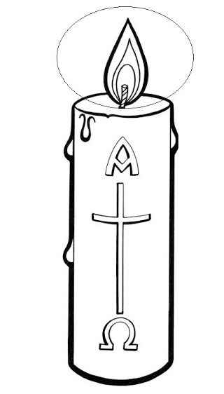

5.- Ahora que leíste la información del ppt, vuelve al punto 2 y responde la columna “Extender”.

6.- Busca y lee las siguientes citas bíblicas. ´ ¿Qué momento de la Semana Santa describen?

Mt 21, 8 - 9 | Lc 24, 1 - 3 | Jn 19, 23 | Mc 14, 22 - 24

7.- De qué manera puedes ver el amor de Jesús en la conmemoración de Semana Santa?

8.- ¿Cómo podemos celebrar la Pascua de Resurrección en la situación que vivimos hoy?

9.- Luego de haber trabajado esta ficha, puedes volver al punto 2, y responder la columna “Desafiar”.

10.- Vuelve a la actividad n° 1 de esta guía, ¿cuántos objetos recordaste?, ¿Cómo conectas esos objetos con lo que hemos trabajado en esta unidad?

Para terminar te invitamos a rezar esta oración:
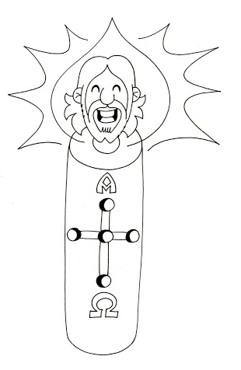
Jesús:
tu vida
y tus enseñanzas
nos dan luz
para caminar.

Tú eres la luz
ayúdanos a ser
nosotros también
luz para
nuestros hermanos.

Danos tu luz
amigo Jesús,
¡qué nunca se apague!
Para compartirla
siempre con los demás. Amén

